2014－2015学年第一学期
大学物理B第二次阶段考试答案及评分标准
一、选择题：（28分）（每小题4分）
1 | 2 | 3 | 4 | 5 | 6 | 7
C | B | C | B | C | B | A
二、填空题（32分）（每空4分）
1、 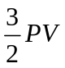 2、 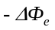 3、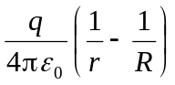 4、相同 5、4:3
6、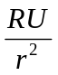 7、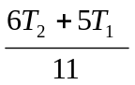 8、 176K
三、计算题（总计40分）
1、（10分）
解: 高斯定理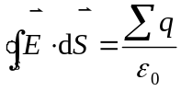 ( 2分)

取同心球面为高斯面
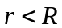
则 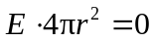
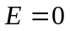( 4分)

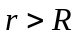
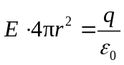
∴ 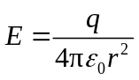 ( 4分)
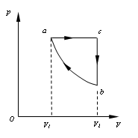
2、（15分）
解：（1）设a态的温度为T₁，由等压过程方程得 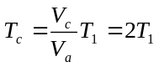。
由绝热过程方程
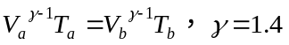
得
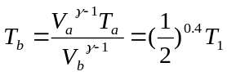
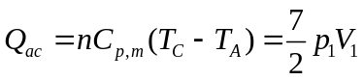 （4分）
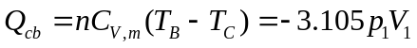 （4分）
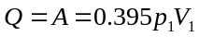 （3分）
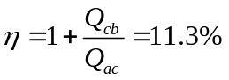（4分）
3、（15分）
解（1）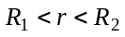处，应用高斯定理得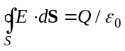
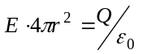
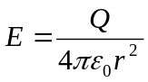 (5分)
（2）两极板的电势差为：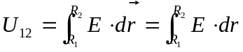
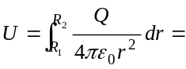 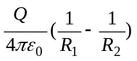 (5分)
（3） 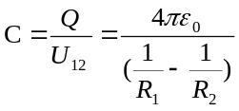（5分）

